

POLITEKNIK NEGERI MALANG

JURUSAN TEKNOLOGI INFORMASI

PRODI MANAJEMEN INFORMATIKA

“LAPORAN UAS”

Mata Kuliah : Pemrograman Mobile

NIM : 1931710099

NAMA : Aninda Tantri A

Kelas : Manajemen Informatika - 2B / absen 04

# Halaman Login

Pada halaman login ini admin dapat melakukan login menggunakan email ataupun sign in google. Aplikasi ini sudah dapat membagi data jadi setiap user akan memiliki isi data yang berbeda

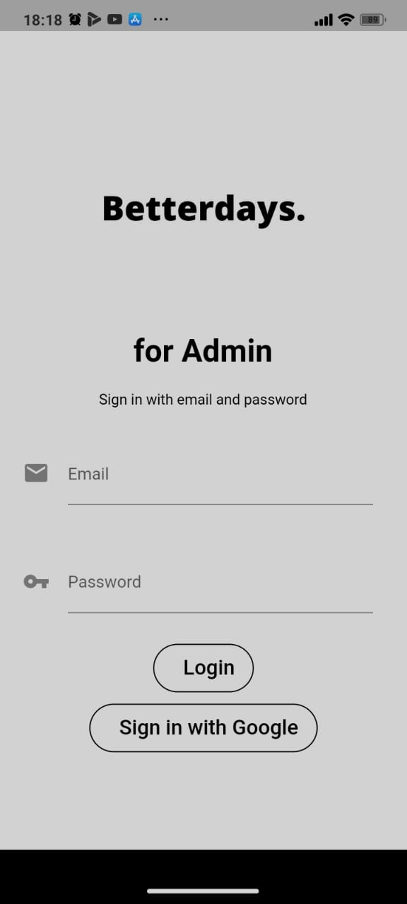

* Drawer dan Home

Pada tampilan drawer terdapat navigasi mengarah ke halaman profil, Stokan, dan Data Barang

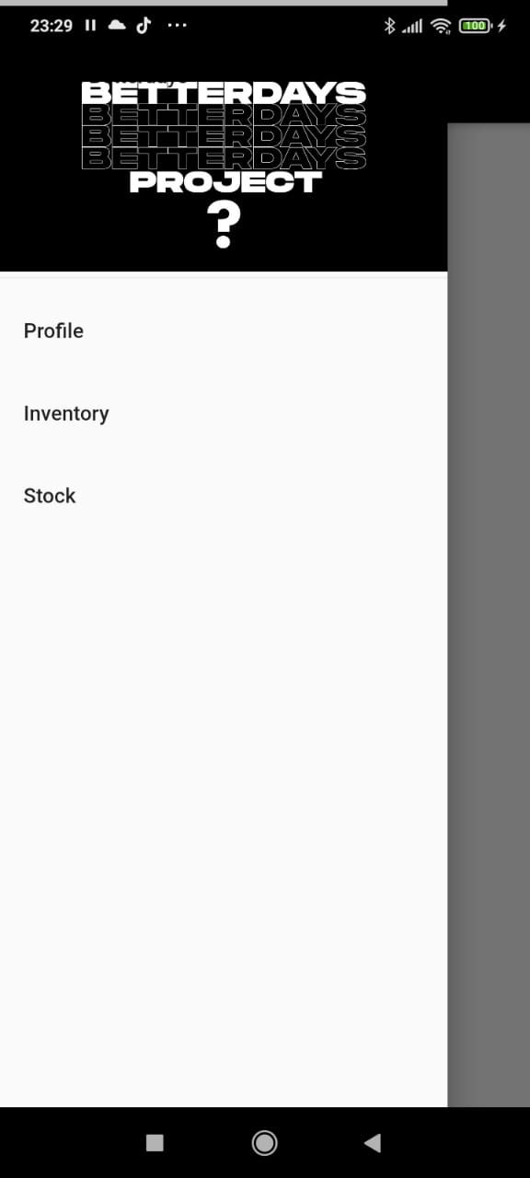 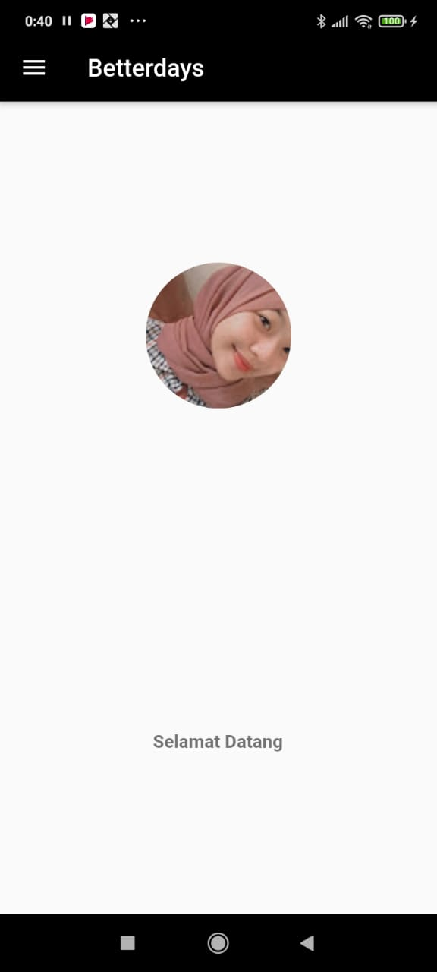

* Stok dan Data Barang / Inventory

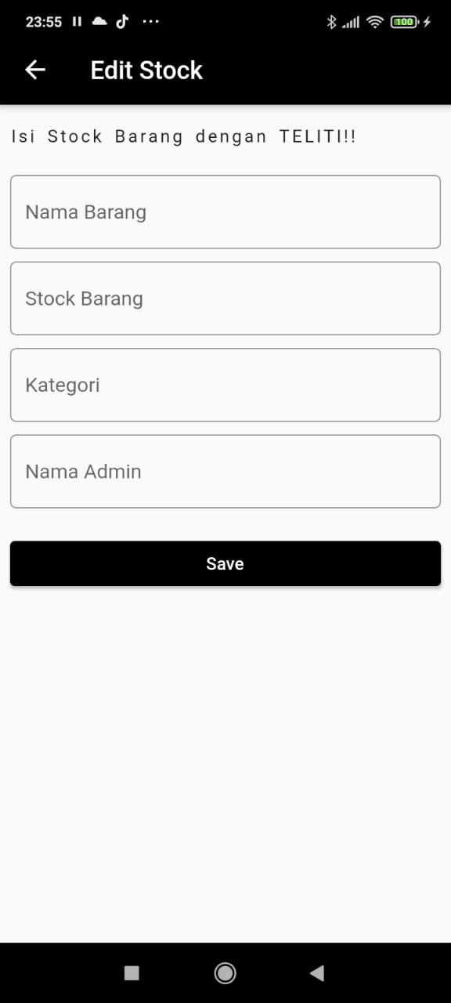 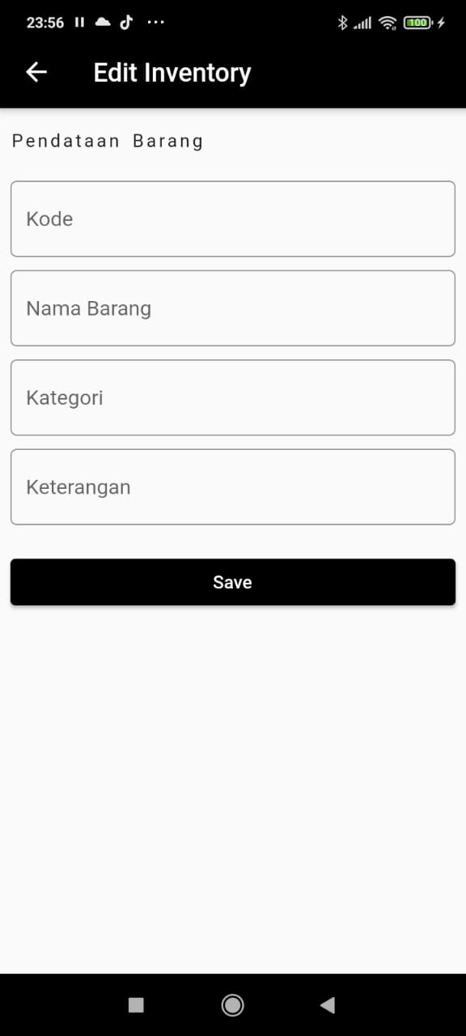

* Edit

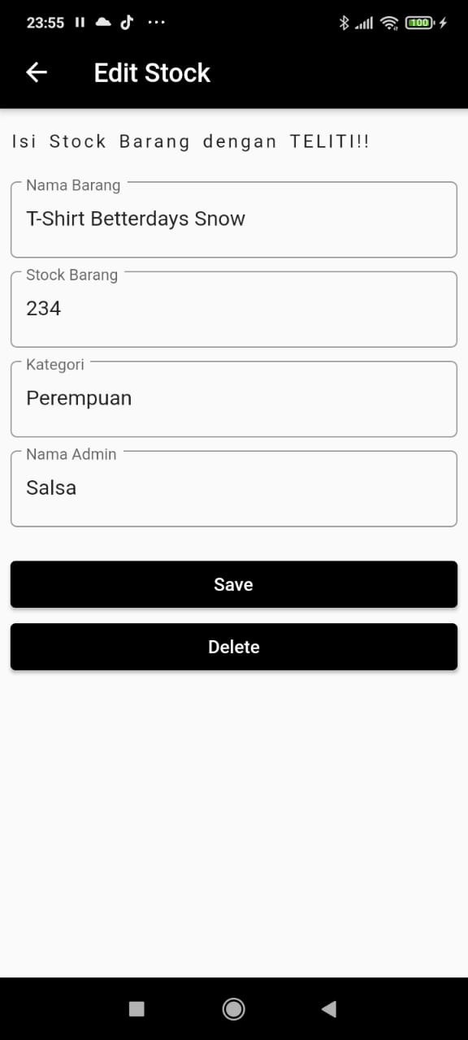 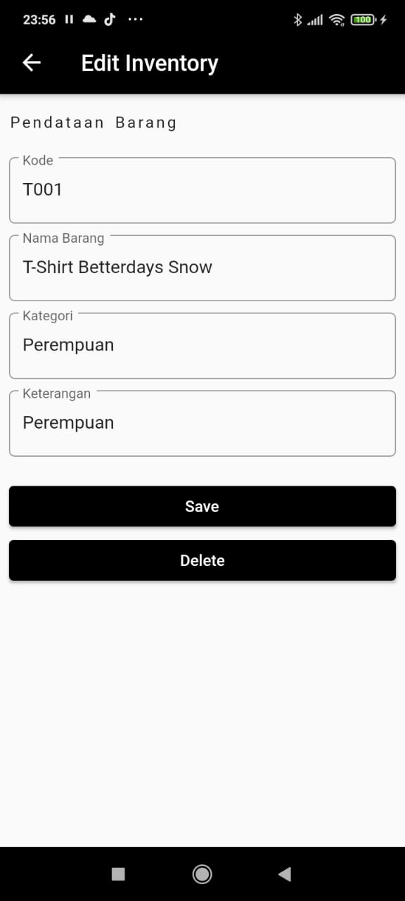

* Profil

Pada vscode suda direvisi gambar profil sudah diganti dengan logo Betterdays

